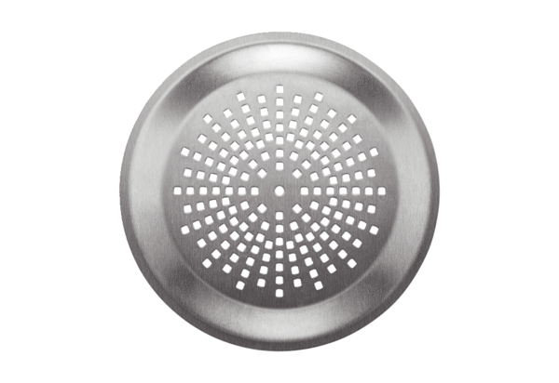Grille murale/de plafond FFS-WGEUnité de conditionnement : 1 pièceGamme: K
Numéro de référence : 0055.0903Fabricant : MAICO

